|  |  |  |
| --- | --- | --- |
|  | PUNTO IV |  |

**Discusión y resolución de los asuntos para los que fue citado el Órgano de Gobierno**

|  |  |  |
| --- | --- | --- |
|  | ASUNTO 1 |  |

**Presentación, y en su caso, aprobación del Informe de Actividades**

**marzo-abril de 2023**

En cumplimiento del Artículo 19, fracción VII del Reglamento para la Ley para la Coordinación y Control de los Organismos Auxiliares y Fideicomisos del Estado de México, a continuación, se presenta el informe de actividades:

Durante el periodo de marzo-abril se desempeñaron diversas acciones por cada una de las Unidades Administrativas que integran el Centro Regional.

**SECRETARÍA ACADÉMICA**

Durante los meses de marzo-abril, la Secretaría Académica realizó las siguientes actividades en cada uno de los temas que se presentan a continuación:

**CAPACITACIÓN**

| Fecha | Dirigido a | Tema impartido | Lugar donde se impartió | Total, de docentes que participaron | No. Hombres | No. Mujeres |
| --- | --- | --- | --- | --- | --- | --- |
| 8 de marzo de 2023 | Docentes de educación básica | Conferencia  El álgebra de las proposiciones | En línea | 50 | 17 | 33 |
| 15 de marzo de 2023 | Docentes de educación básica, directivos y asesores metodológicos | Conferencia  Fortalecimiento socioemocional postpandemia | En línea | 115 | 22 | 93 |
| 17 de marzo de 2023 | Docentes de educación básica, directivos y asesores metodológicos | Conferencia dinámica  Estrategias para la comprensión lectora con un enfoque de la andragogía | Centro Escolar Netzahualcóyotl, Texcoco, Estado de México | 177 | 23 | 154 |
| 23 de marzo de 2023 | Docentes y directores de educación básica, directivos y asesores metodológicos | Conferencia  La responsabilidad social de las instituciones educativas | En línea | 70 | 22 | 48 |
| 24 de marzo de 2023 | Docentes y directores de educación básica | Conferencia  En busca de la fortaleza metal de la mujer formadora | En línea | 79 | 6 | 73 |
| 29 de marzo de 2023 | Docentes de educación básica, media superior y superior | Conferencia  El papel de la docencia y la familia como educadores del siglo XXI | CBT Dr. Carlos Sosa Moss, Juchitepec, Estado de México. | 12 | 3 | 9 |
| 05 de abril de 2023 | Docentes de educación básica | Conferencia  Geometría dinámica | En línea | 141 | 27 | 114 |
| 19 de abril de 2023 | Docentes y directores de educación básica | Conferencia  Derechos humanos e inclusión | Centro de Maestros Chimalhuacán, Estado de México | 78 | 11 | 67 |
| 20 de abril de 2023 | Docentes de educación básica, directivos y asesores metodológicos | Conferencia  Comunicación escrita: La importancia de escribir con propiedad | En línea | 88 | 20 | 68 |
| 21 de abril de 2023 | Docentes de educación básica, directivos y asesores metodológicos | Conferencia  Política educativa y educación ambiental | En línea | 154 | 34 | 120 |
| 25 de abril de 2023 | Docentes y directores de educación básica, media superior y superior | Conferencia  Trastornos mentales y del comportamiento en la práctica educativa | En línea | 85 | 22 | 63 |
| 27 de abril de 2023 | Docentes y directores de educación básica, media superior y superior | Conferencia  Reinventar la profesión docente desde la visión socioeducativa | En línea | 34 | 8 | 26 |
| 28 de abril de 2023 | Docentes, directores y asesores metodológicos o técnico pedagógicos | Conferencia  Desing Thinking: pensando en la comunidad escolar | En línea | 43 | 13 | 30 |
| 29 de abril de 2023 | Docentes de educación básica, directivos y asesores metodológicos | Conferencia dinámica  La autorregulación emocional como estrategia del fortalecimiento docente | Escuela Primaria Benito Juárez, Santa Cruz de Arriba, Texcoco, Estado de México. | 45 | 8 | 37 |
| **TOTAL** | | | | **1,171** | **236** | **935** |

**FORMACIÓN**

| Fecha | Dirigido a | Tema impartido | Lugar donde se impartió | Total de docentes que participaron | No. Hombres | No. Mujeres |
| --- | --- | --- | --- | --- | --- | --- |
| Del 13 de marzo al 24 de abril de 2023 | Docentes de educación básica | Curso  Neuromatemáticas para educación básica II | En línea | 19 | 4 | 15 |
| Del 5 de diciembre de 2022 al 24 de abril de 2023 | Docentes de educación básica | Diplomado  Neuromatemáticas y sus aprendizajes prioritarios en la educación básica. Un modelo de educación híbrida | En línea | **13** | **3** | **10** |
| **TOTAL** | | | | **32** | **7** | **25** |

**CAPACITACIÓN EDUCACIÓN MEDIA SUPERIOR Y SUPERIOR**

| Fecha | Dirigido a | Tema impartido | Lugar donde se impartió | Total de docentes que participaron | No. Hombres | No. Mujeres |
| --- | --- | --- | --- | --- | --- | --- |
| 23 de marzo de 2023 | Docentes y directores de educación media superior y superior | Conferencia  En busca de la fortaleza mental del orientador | Centro Cultural Luis Nishizawa de  Atizapán de Zaragoza | 132 | 31 | 101 |
| **TOTAL** | | | | **132** | **31** | **101** |

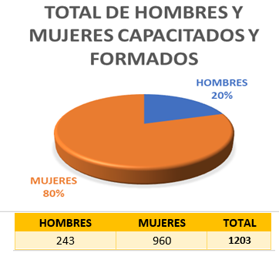

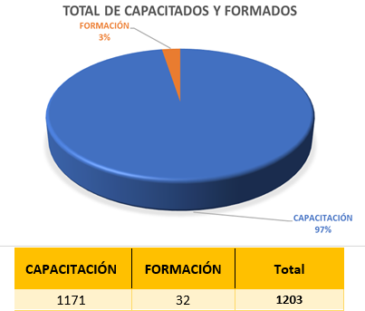

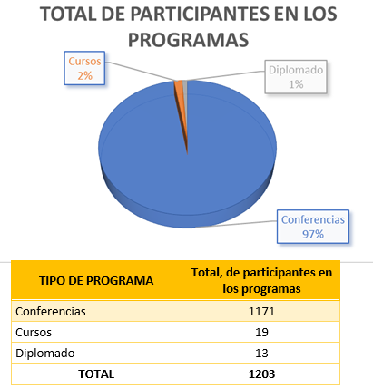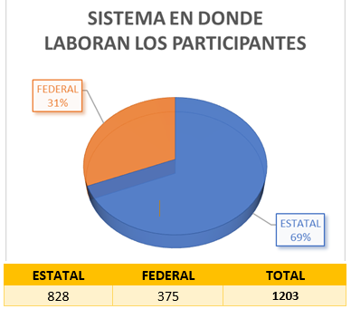

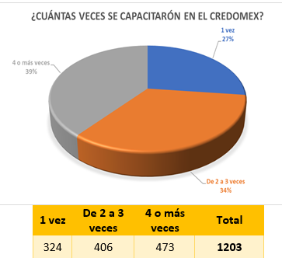

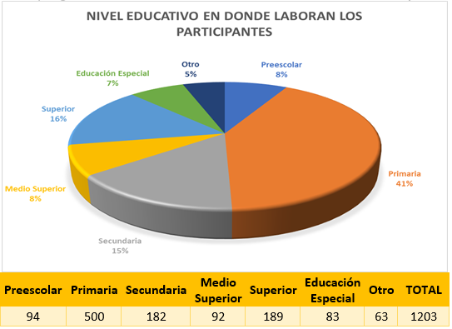

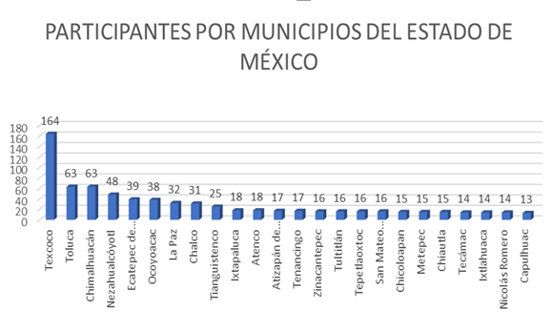

**POSGRADO**

|  |  |  |  |  |  |
| --- | --- | --- | --- | --- | --- |
| Fecha | Nombre del programa | Nivel Académico | Matrícula | | |
| Total | Hombres | Mujeres |
| Marzo – abril de 2023 | Maestría en Dirección y Supervisión Escolar.  Generación 2021-2023 | Posgrado | 16 | 4 | 12 |
| Marzo – abril de 2023 | Maestría en Dirección y Supervisión Escolar.  Generación 2022-2024 | Posgrado | 8 | 1 | 7 |
| Marzo – abril de 2023 | Maestría en Innovación de la Educación Matemática.  Generación 2021-2023 | Posgrado | 2 | 2 | 0 |
| Marzo – abril de 2023 | Maestría en Innovación de la Educación Matemática.  Generación 2022-2024 | Posgrado | 7 | 0 | 7 |
| **TOTAL** | | | **33** | **7** | **26** |

1. **Maestría en Dirección y Supervisión Escolar**

* En el mes de marzo se presentó la solicitud para la renovación de la Maestría en Dirección y Supervisión Escolar, generaciones 2023-2025, 2024-2026, 2025-2027 y 2026-2028 ante la Dirección de Educación Superior para el Magisterio (DGSuM).
* En el marco del Convenio de Colaboración celebrado entre el Instituto Superior de Ciencias de la Educación del Estado de México (ISCEEM) y el Centro Regional de Formación Docente e Investigación Educativa (CREDOMEX) se continuó con la organización del “Foro Intercambio de saberes y experiencias en proyecto de investigación educativa”, que se llevará a cabo el día 25 de mayo de 2023.
* Seguimiento a alumnos en la elaboración de los proyectos de intervención

1. **Maestría en Innovación de la Educación Matemática**

* Durante los meses de marzo y abril se actualizó el documento rector que da origen al programa de Maestría en Innovación de la Educación Matemática
* Se continuó con la integración de la carpeta con los requisitos para realizar el trámite de renovación de la Maestría en Innovación de la Educación Matemática, generaciones 2024-2026, 2025-2027, 2026-2028 y 2027-2029.
* Se dio seguimiento a las actividades pedagógicas de las dos generaciones: “Procesos y técnicas del aprendizaje”, “Psicología del desarrollo y neurociencias”, “Diseño y aplicación de las técnicas científicas”, “Matemáticas activas I”, “Evaluación de estrategias formativas” y “Software educativo y LMS”, que están siendo impartidas en formato de seminario.
* Asesoría a los alumnos de la maestría para el desarrollo de las tesis.
* Seguimiento al inicio y término de cada una de las sesiones de las asignaturas de la maestría, las cuales son grabadas y facilitadas a los alumnos para su posterior revisión
* Seguimiento a los docentes para que evalúen semanalmente las variables actitudinales, procedimentales y cognoscitivas de los alumnos
* Seguimiento a los alumnos para el desarrollo de los proyectos de investigación
* El 01 de marzo de 2023 se recibió la baja temporal del alumno Joel Enrique Martínez Laredo, matrícula 8161220053, generación 2022-2024, quien manifiesta que por la carga de trabajo no puede continuar con los estudios del programa.

1. **Licenciatura en Educación Preescolar y Licenciatura en Educación Primaria:**

* Se presentó la solicitud de autorización de la Licenciatura en Educación Preescolar y la Licenciatura en Educación Primaria, ante la Dirección General de Educación Superior para el Magisterio (DGSuM), para la impartición en el Centro Regional de Formación Docente e Investigación Educativa (CREDOMEX).
* Elaboración del diseño de convocatoria, tríptico y cartel para el proceso de selección de los alumnos de la Licenciatura en Educación Preescolar y Licenciatura en Educación Primaria
* Planificación de actividades para la puesta en marcha de las Licenciaturas y elaboración de directorio de instituciones de Educación Media Superior y Educación Superior cercanas a las instalaciones del Centro Regional ubicadas en Axapusco, Estado de México, con la finalidad de ofertar los programas educativos, análisis de la oferta educativa y rutas de transporte.
* Búsqueda de bibliografía en diversas bibliotecas para el desarrollo del contenido de las asignaturas de la Licenciatura en Educación Primaria
* Se diseña el sitio Web de la Licenciatura en Educación Preescolar.

**VINCULACIÓN DEL CREDOMEX CON LA REGIÓN CENTRO:**

* En el marco del Convenio con el Instituto Superior de Ciencias de la Educación del Estado de México (ISCEEM) se formó parte del Comité Evaluador de la Convocatoria al Reconocimiento de la Investigación 2022.
* Se continuó en comunicación con la Escuela Normal Valle del Mezquital (ENVM), con la que se tiene proyectado firmar un Acuerdo de Colaboración, para realizar proyectos conjuntos de investigación y la participación en programas de educación continua.
* Durante los meses de marzo y abril se enviaron correos electrónicos y se realizaron las llamadas a las siguientes instituciones del Estado de Guerrero:
* Universidad Autónoma del Estado de Guerrero
* Escuela Normal Rafael Ramírez
* Escuela Rural Isidro Burgos
* Universidad Pedagógica Nacional Chilpancingo
* Durante los meses de marzo y abril, con la finalidad de lograr una vinculación entre las instituciones de educación superior del Estado de Tlaxcala y CREDOMEX, se tuvo comunicación vía telefónica con las siguientes instituciones:
* Centro de Estudios Superiores del Bosque, A.C.
* Colegio Humanista de México, S.C.
* Escuela Normal Rural “Lic. Benito Juárez”
* Escuela Normal Preescolar “Profra. Francisca Madera Martínez”
* Centro de Actualización del Magisterio del Estado de Tlaxcala
* Elaboración de planeación y escaleta para la grabación de videos con la A.C. Seamos Héroes con temáticas de matemáticas para nivel primaria.

**INVESTIGACIÓN Y DIFUSIÓN**

* Durante los meses de marzo y abril se continúa con el desarrollo de los capítulos que integrarán el libro “Empoderamiento docente”.
* Se dio seguimiento al proyecto “Estrategias de enseñanza-aprendizaje en la formación de formadores en las regiones de Texcoco y Otumba, Estado de México”. Fondo para la Investigación Científica y Desarrollo Tecnológico del Estado de México, como parte de la Convocatoria EDOMEXFICDTEM-2022-01 FINANCIAMIENTO PARA INVESTIGACION DE MUJERES CIENTIFICAS.
* Se dio seguimiento al proyecto “La autorregulación emocional en los docentes como factor de fortalecimiento en procesos de enseñanza”. Fondo para la Investigación Científica y Desarrollo Tecnológico del Estado de México, como parte de la Convocatoria EDOMEXFICDTEM-2022-01 FINANCIAMIENTO PARA INVESTIGACION DE MUJERES CIENTIFICAS.
* Se dio seguimiento al proyecto “Desarrollo de un modelo de capacitación para la producción de alimentos en planteles de educación básica”. Área de atención Red 3: Agroindustrial, forestal, florícola, alimentario y dentro de la modalidad de ciencia aplicada como parte de la Convocatoria EDOMÉX-FICDTEM-2022-02. REDES DE COLABORACIÓN, CONOCIMIENTO E INNOVACIÓN EDOMEX.
* Seguimiento a las estancias de investigación que se llevan a cabo en el Centro Regional de Formación Docente e Investigación Educativa.
* Continuación de la elaboración del artículo “Competencias psicológicas para el fortalecimiento docente”.
* Se continúa trabajando en los dictámenes recibidos del capítulo “Los vínculos educativos desde la virtualidad: El ser autodidacta”, que se realiza de manera conjunta con Universidad Pedagógica 121, en Villa de Ayala, Morelos, a fin de ser aceptados en su totalidad.

**ACTIVIDADES ADMINISTRATIVAS**

* Durante el periodo marzo – abril se atendieron las acciones de mejora derivadas de la observación 1 de la Inspección 191-0001-2023 denominada “Inspección a la integración y actualización de la Entrega y Recepción de las Unidades Administrativa obligadas del Centro Regional de Formación Docente e Investigación Educativa”, se actualizó la información del Sistema SISER WEB de las cuatro Jefaturas de División y la Secretaría Académica.
* Se dio atención a todas las solicitudes de información de las Unidades Administrativas del Centro Regional de Formación Docente e Investigación Educativa.
* Se participó en el Taller “Uso del extintor” y “Evaluación, búsqueda y rescate” impartido por personal de Protección Civil, como parte de las actividades programadas de la capacitación anual y cumplimiento de las normas y estrategias de Protección Civil desarrolladas por la Universidad Politécnica Texcoco (UPTex).

**UNIDAD DE INFORMACIÓN, PLANEACIÓN PROGRAMACIÓN Y EVALUACIÓN**

Durante el periodo reportado, se integró el reporte del avance de metas programadas para el primer trimestre del ejercicio 2023 con la información proporcionada por las Unidades Administrativas de los proyectos presupuestarios donde participa el Centro Regional de Formación Docente e Investigación Educativa con un 96.52% en el cumplimiento de las mismas.

Se realizó la captura de información en el sistema SIP-SE a nivel federal de la Reprogramación y el avance de metas al primer trimestre del presente año en el Proyecto de Capacitación y actualización docente donde participa el Centro Regional logrando el 101%.

Se atendió la solicitud del Órgano Interno de Control del Centro Regional para realizar la adecuación programática y presupuestal al integrar al programa presupuestario en la meta: “Acompañamiento en la atención de auditorías practicadas por los entes fiscalizadores” para que se encuentre alineada su planeación anual, con la Planeación anual de la Secretaría de la Contraloría; aumentar la meta: “Participación del Órgano Interno de Control en reuniones que por mandato legal o disposición administrativa así lo requiera” y aumentar la meta de: “Participar en testificaciones, con el propósito de asegurarse que los actos administrativos se realicen conforme a la normatividad vigente”.

**PERIODO DE VEDA ELECTORAL**

Con motivo de realizarse en el Estado de México elecciones para Gobernador, el Titular de la Unidad Administrativa, compartió a los Servidores Públicos del Centro Regional una presentación denominada **“Los Derechos Políticos de la Personas Servidoras Públicas en el Proceso Electoral”** que impartió el Dr. Mario Alberto González Gómez del Instituto Electoral del Estado de México (IEEM), con el propósito de dar a conocer la normatividad y las actividades permitidas durante el periodo de veda electoral por los Servidores Públicos del Centro Regional.

**CENSO NACIONAL DE GOBIERNOS ESTATALES**

Se coordinó la entrega de información de la Unidades Administrativas del Centro Regional para contribuir al **“Censo Nacional de Gobiernos Estatales”** (CNGE), en su edición 2023, en atención a la solicitud de la Secretaria Técnica de la Secretaria de Educación.

**PROGRAMA DE TRABAJO DE ADMINISTRACIÓN DE RIESGOS**

El Titular de la UIPPE como Enlace de Administración de Riesgos, realizó la integración de evidencia de cada uno de los riesgos contemplados en el Programa Anual de Trabajo de Administración de Riesgos durante el ejercicio 2023 con el avance al primer trimestre, para su presentación al Coordinador de Control Interno y visto bueno del Rector, dando así cumplimiento a las acciones para disminuir los riesgos.

También se realizó la integración del Programa de Trabajo de Administración de Riesgos (PTAR) y se participó en el Programa de Trabajo de Control Interno (PTCI), para integrar la Carpeta de la Segunda Sesión Ordinaria del Comité de Control y Desempeño Institucional del CREDOMEX en el 2023.

**SUBCOMITÉ EDITORIAL**

Se realizaron las gestiones para dar continuidad al trámite ante la Comisión de Mejora Regulatoria para la publicación de los ***“Lineamientos para la operación y funcionamiento del Subcomité Editorial del Centro Regional de Formación Docente e Investigación Educativa”*** aprobados por esta Junta Directiva en su Segunda Sesión Ordinaria.

**COMUNICACIÓN SOCIAL**

Durante el periodo reportado, se integraron los expedientes para solicitar la autorización y/o dictamen a la Dirección de Mercadotecnia, para la publicación y/o difusión de las siguientes convocatorias, diplomados, cursos y conferencias impartidos por el Centro Regional: Diseño , desarrollo y evaluación curricular; Neuro psicoeducación emocional; Comunicación escrita: la importancia de escribir con propiedad; Trastornos mentales y del comportamiento en la práctica docente; Reinventar la profesión docente desde la visión socioeducativa; Taller: Nuevo modelo educativo; Design Thinking: Pensando en la comunidad escolar; Pedagogía centennials y millennials; En busca de la fortaleza mental del docente; Huertos escolares: La nueva tendencia; Los retos de la educación desde el enfoque interdisciplinar; Algunas consideraciones para identificar trastornos mentales y del comportamiento en el aula; Análisis sociológico educativo; Estrategias para la comprensión lectora; La gestión en instituciones educativas de nivel básico; La enseñanza-aprendizaje de la comprensión lectora y la comunicación oral y escrita.

**PARTICIPACIÓN DEL TITULAR EN COMITES INTITUCIONALES**

El 17 de abril, participó en la **Sesión de Instalación del Grupo Interdisciplinarios** del Centro Regional de Formación Docente e Investigación Educativa, donde se dio a conocer las Reglas de Operación.

**CAPACITACIÓN**

Durante el periodo que se reporta, el personal participó además en las siguientes actividades:

El Personal de la Unidad Administrativa participó en los eventos que organiza el Archivo General de Estado de México como son: **“Recomendaciones prácticas para la elaboración del Programa Anual de Desarrollo Archivístico”** el día 7 de marzo, en la capacitación **“Archivos, base de la transparencia y rendición de cuentas”** el 23 de marzo, asimismo se participó en la **“Primera Reunión del Sistema Estatal de Archivos”** el día 30 de marzo, y el 27 de abril en la Conferencia **“El devenir histórico de la cultura archivística en México”.**

**SISER-WEB**

Se actualiza la información en el sistema SISER-WEB en los primeros cinco días de cada mes con información de la Unidad Administrativa, en cumplimiento a la solicitud del Órgano Interno de Control derivado de la Inspección realizada al Centro Regional.

Asimismo, con el propósito de colaborar en la integración del Informe del Gobernador el Titular de la Unidad Administrativa fue designado por el Rector como Enlace para realizar conjuntamente con personal de la Secretaría de Educación los trabajos de “Texto político” donde el Centro Regional participa con los resultados alcanzados en el Proyecto presupuestal Capacitación y actualización docente.

**UNIDAD DE TRANSPARENCIA**

El día 18 de abril se llevó a cabo la **Segunda Sesión Ordinaria del Comité de Transparencia**, donde se presentaron las actividades en cumplimiento del Programa Anual de Sistematización y Actualización de la Información (PASAI) al primer trimestre del ejercicio 2023, se integró el Titular del Órgano Interno de Control al Comité de Transparencia y se hizo del conocimiento la atención a las solicitudes de información recibidas a través del SAIMEX.

En materia de capacitación, participó el personal de la Unidad Administrativa el martes 14 de marzo en el evento **“La protección de datos personales en candidatos”**, organizado por el Instituto de Transparencia, Acceso a la Información Pública y Protección de Datos Personales del Estado de México y Municipios (INFOEM), en colaboración con el Instituto Electoral del Estado de México (IEEM), asimismo se promovió entre los Servidores Públicos la Convocatoria del **"Concurso infantil para ser Comisionada o Comisionado y formar parte del Pleno Niñas y Niños del INFOEM 2023 "**, con la finalidad de promover en este sector de la población la importancia de hablar sobre protección de datos personales y privacidad.

Asimismo, se atendió a la Dirección de Protección de Datos Personales del INFOEM en el acompañamiento para la implementación del “REDATOSEM”

**IPOMEX**

Se atendió la solicitud de la Jefatura de Tecnologías de la Información en la implementación de la codificación de los archivos PDF que sirven de soporte de las obligaciones de transparencia señaladas en la Ley de Transparencia y Acceso a la Información Pública del Estado de México y Municipios y que son publicadas en la página de información de oficio mexiquense del Centro Regional.

Se solicitó a los Servidores Públicos habilitados mantener actualizada la información pública de oficio en la página del Centro Regional de Formación Docente e Investigación Educativa.

**SAIMEX**

Con respecto al Sistema de Acceso a la Información Mexiquense (SAIMEX), durante el periodo marzo-abril se presentaron tres solicitudes de información ciudadana, dos referentes a los cursos impartidos y una con relación al Centro Regional si se cuenta con internet, se atendieron en tiempo y forma.

**SARCOEM**

En el Sistema de Acceso, Rectificación, Cancelación y Oposición de Datos Personales del Estado de México (SARCOEM), durante marzo-abril, no se presentaron solicitudes de acceso, rectificación, cancelación y oposición de Datos Personales.

**COMITÉ DE ÉTICA**

Como parte de las actividades que se llevaron a cabo durante los meses de marzo-abril por parte de la Secretaría Particular en el Comité de Ética se tienen las siguiente:

* Después de que fue aprobado en la Primera Sesión Ordinaria, dando cumplimiento a la actividad Número 3, se realizó el Registro del Programa Anual de Trabajo 2023, en el Sistema de los Comités de Ética (SICOE)
* En cumplimiento a la actividad Número 2, se realizó una Campaña De Difusión De Los Integrantes Y Funciones Del Comité De Ética en el mes de abril.
* El día 24 de abril de 2023 se llevó a cabo la capacitación “Prevención De La Corrupción” impartida por la Lic. Paloma Anahí Cruz Morales, de la Unidad de Prevención de la Secretaría de la Contraloría.

**UNIDAD JURÍDICA Y DE IGUALDAD DE GÉNERO**

La Unidad Jurídica y de Igualdad de Género, durante los meses marzo-abril del año 2023, realizo el siguiente informe de actividades.

**NORMATIVIDADES**

Se mantuvo un seguimiento constante con cada una de las unidades administrativas, a fin de asesorarlas en la elaboración y corrección de sus Manuales de Procedimientos y poder ser enviados a la Dirección General de Innovación documentos que son importantes toda vez que son el medio que suministran los servicios y sirven para documentar sus funciones y procesos.

Motivo por el cual se remitieron para revisión y en su caso aprobación técnica a la Dirección General de Innovación los siguientes manuales:

* Manual de Procedimientos de la Secretaría Particular
* Manual de Procedimientos de Fondo Fijo de Caja
* Manual de Procedimientos de Contratación del Personal

Se realizó la revisión de la propuesta de Reglas de Operación del Grupo Interdisciplinario, el cual mediante **Oficio No. 210C3401000200S/061/2023** de fecha 27 de abril de 2023, esta unidad jurídica le hizo saber que ya no cuenta con ninguna observación o comentarios, por lo que da su visto bueno, para que pueda continuar con las acciones y diligencias pertinentes para su publicación, dando cumplimiento a lo tratado en la Primera Sesión Ordinaria del Grupo Interdisciplinario.

Así mismo mediante el **Oficio No. 210C3401000200S/050/2023** de fecha 30 de marzo de 2023, se hizo del Conocimiento a la Unidad de Información, Planeación, Programación y Evaluación que **Lineamientos para la Operación y Funcionamiento del Subcomité Editorial del Centro Regional de Formación Docente e Investigación Educativa, ya no cuenta con ninguna observación o comentarios**, por parte de esta Unidad Jurídica y de Igualdad de Género, por lo que da su visto bueno, para que pueda continuar con las acciones y diligencias pertinentes para su publicación en el Periódico Oficial “Gaceta del Gobierno”.

**MEJORA REGULATORIA**

Se celebró la Vigésima Sesión Ordinaria del Comité de Mejora Regulatoria del Centro Regional de Formación Docente e Investigación Educativa, en fecha 15 de marzo de 2023 entre los puntos del orden del día se tiene:

* Seguimiento a las Acciones que integran el Programa Anual 2023;
* Presentación y en su caso aprobación del Primer Reporte de Avance del Programa Anual 2023 para su envío a la Comisión Estatal de Mejora Regulatoria

Con fundamento en el Art.54 de la Ley de Gobierno Digital del Estado de México, se remitió mediante el sistema SAIR, el Primer Reporte de Avance del Programa Anual 2023, a la Comisión Estatal de Mejora Regulatoria

**CONVENIOS**

Con el propósito reportar el avance de las metas establecidas en el Programa Anual del Centro Regional de Formación Docente e Investigación Educativa, donde esta Unidad Jurídica y de Igualdad de Género participa con el indicador **“Convenios”,** dando cumplimiento a lo establecido en los artículos 35 y 37 de la Ley de Planeación del Estado de México y Municipios, El Centro Regional de Formación Docente e Investigación Educativa en fecha 17 de marzo de 2023, suscribió convenio con la Universidad Autónoma del Estado México A Través del Centro Universitario Texcoco, con el objeto de crear las condiciones adecuadas para los alumnos y egresados del “EL CENTRO” tengan la oportunidad de poner en práctica los conocimientos adquiridos en el aula, mediante la realización del Servicio Social, Practicas y/o Estancias Profesionales en las instalaciones del “CREDOMEX”.

**ATENCIÓN ASUNTOS JURÍDICOS**

Se realizó la asistencia jurídica a la Secretaría Administrativa en los temas relacionados con los contratos y adquisiciones de servicios, con el propósito de dar legalidad jurídica y protección al Centro Regional;

Se menciona la actualización del Juicio Laboral Radicado en el Tribunal Estatal de Conciliación y Arbitraje del Estado de México [Municipio Toluca], bajo el expediente 2692/2019, en el cual se acudió a la Audiencia de Desahogo de pruebas (EN LA CUAL SE DESAHOGO LA CONFESIONAL) a las 8:30 hrs del día 19 de Abril 2023 en la cual se está en espera de la notificación del acuerdo emitido por la autoridad

**UNIDAD DE GÉNERO**

En materia de Género se realizó lo siguiente:

* Se asistió al ciclo de conferencias que impartió el IAPEM respecto al día naranja.

**SECRETARÍA ADMINISTRATIVA**

La Secretaría Administrativa, durante los meses marzo-abril del año 2023, realizó las siguientes actividades.

Se llevaron a cabo los trámites para atender la primera solicitud de ministración, referente a la convocatoria EDOMEX-FICDTEM-2022-01 respecto al Financiamiento para la Investigación de Mujeres Científicas de manera conjunta con el COMECYT, atendiendo los proyectos del Centro Regional de Formación Docente e Investigación Educativa.

Proyectos

* Estrategias de enseñanza –aprendizaje en la formación de formadores en las regiones de Texcoco y Otumba, Estado de México con clave FICDTEM-2023-99.
* La autorregulación emocional en los docentes como factor de fortalecimiento en los procesos de enseñanza.

Se realizó el trámite correspondiente para la contratación de Profesores de Asignatura A y B, para la Maestría en Dirección y Supervisión Escolar y la Maestría en Innovación de la Educación Matemática que imparte el Centro Regional, con el fin de dar cumplimiento al Acuerdo CRF/CA/027/016/23 de la Vigésima Séptima Sesión Ordinaria del Consejo Académico del Centro Regional celebrada el día 01 de marzo de 2023.

Se elaboraron las constancias de no inhabilitación a los servidores públicos que ingresaron a laborar en este Centro Regional.

Se actualizó la información de todos los servidores públicos para la presentación de la declaración anual 2023, en la página **DECLAR@NET.**

Se llevó a cabo la difusión de la campaña “Instancia de Inconformidad”, a través de dípticos y carteles, que se remitieron a la Secretaría Administrativa para su promoción y conocimiento, estos se colocaron y repartieron en el área donde se realiza el procedimiento de licitación pública o invitación restringida del CREDOMEX

Se aplicó la encuesta de competencia laboral al personal del CREDOMEX, con la finalidad de conocer si cuentan con las herramientas de trabajo que, les permitan cumplir con los objetivos a cada una de las unidades administrativas, de igual forma para dar seguimiento y cumplimiento al Elemento de Control No. 10 del Programa de Trabajo de Control Interno del Centro Regional.

Se realizaron las gestiones para la certificación de una nueva plaza de Jefatura de Servicios Escolares, generando el Dictamen de Evaluación Programática ante la Dirección de Información, Planeación, Programación y Evaluación de la Secretaria de Educación, siendo este documento aprobado y enviado a la Dirección General de Finanzas de la Secretaria de Educación y en espera de la autorización.

***ÓRGANO INTERNO DE CONTROL***

Estas actividades se realizan en conjunto con el Órgano Interno de Control, destacan las siguientes:

Se inició con las Acciones de Mejora, propuestas por el Órgano Interno de Control, respecto a la inspección 191-0001-2023, denominada “Inspección a la integración y actualización de la Entrega-Recepción de las Unidades Administrativas SISER-WEB”, y la cual feneció el día 28 de abril de 2023, se encuentra pendiente de revisión.

Dio inicio la siguiente Auditoria: “Auditoria Administrativa a Servicios Personales”, respecto a los recursos del Capítulo 1000 “Servicios Personales”, en el Departamento de Administración y Finanzas del Centro Regional de Formación Docente e Investigación Educativa, por el periodo 01 de enero al 31 de diciembre del 2022, que tiene por objeto revisar el ejercicio de los recursos asignados al Capítulo 1000 “Servicios Personales”, ésta se encuentra aún en periodo de revisión.

Se remitió documentación certificada, a diferentes unidades fiscalizadoras, en atención a los expedientes de investigación e inspección, la cual se solicitó a las áreas del CREDOMEX a través del Órgano Interno de Control del Centro Regional.

**ÓRGANO SUPERIOR DE FISCALIZACIÓN DEL ESTADO DE MÉXICO (OSFEM).**

Se entregó la información trimestral concerniente a nóminas del primer trimestre de información de **OSFEM**.

Se realizó el llenado de los formatos financieros para hacer la entrega del 1° trimestre 2023 a **OSFEM**.

**SECRETARÍA DE EDUCACIÓN**

Como cada mes, se entrega información estadística específica, sobre el actuar institucional ante la Secretaría de Educación, misma que se integra a la numeralía de la Dependencia para el Informe del Sr. Gobernador; atendiendo requerimientos a finales del mes de marzo y abril 2023.

**DEPARTAMENTO DE ADMINISTRACIÓN Y FINANZAS**

Se realizó la gestión y liberación de recurso necesario para el financiamiento del **CREDOMEX**, lo que permitió realizar el trabajo de nómina, en el que se notan los pagos efectivos en los días 13 y 28 de cada mes, además de los pagos que se realizan de manera mensual y quincenal, como son las erogaciones por remuneraciones al Estado por el 3%, pago de Impuesto Sobre la Renta ISR, pago de cuotas de Seguridad Social ante el **“ISSEMYM”**, así mismo, como las altas y bajas en la plataforma de **“PRISM**A” perteneciente al **ISSEMYM**, donde están registrados las y los servidores públicos adscritos a este Centro Regional, para realizar las correctas cotizaciones y enteros para el pago de nómina.

Se elaboró la hoja de trabajo, que se le entrega a la “Dirección General de Personal”, en la cual se actualiza la plantilla de personal, donde se detalla el número de personas, las percepciones y direcciones, entre datos.

Se realizó el cálculo y pago oportuno del aguinaldo 2023, correspondiente a la primera parte por 20 días en el mes de marzo del año en curso.

Se trabajó en las correcciones determinadas por la Unidad Jurídica y de Igualdad de Género, correspondiente al Manual de Contratación de Personal, el cual fue enviado a la Dirección General de Innovación y se encuentra en proceso de revisión.

Se realizaron las gestiones para la certificación de una nueva plaza de Jefatura de Servicios Escolares, generando el Dictamen de Evaluación Programática ante la Dirección de Información, Planeación, Programación y Evaluación de la Secretaria de Educación, siendo este documento aprobado y enviado a la Dirección General de Finanzas de la Secretaria de Educación y en espera de la autorización.

Se llevó a cabo la elaboración y envió de los formatos financieros correspondientes al 4to trimestre 2022, para la presentación de los reactivos de **SEVAC.**

Se elaboraron las pólizas contables de los pagos de **“ISSEMYM”** para los registros presupuestales y financieros de acuerdo con la disponibilidad que se tiene para pago.

Se realizaron los registros contables de los gastos correspondientes a los meses de enero, febrero y marzo del ejercicio 2023.

Se llevaron a cabo Estados Financieros, así como los reportes correspondientes para dar cumplimiento con la entrega a Contabilidad General Gubernamental.

Se trabajó en las correcciones realizadas por Unidad Jurídica y de Igualdad de Género, correspondiente al Manual de Fondo Fijo, el cual fue enviado a la Dirección General de Innovación y se encuentra en proceso de revisión.

Se realizó la gestión y liberación de recurso (contra-recibos) necesario para el financiamiento del **CREDOMEX**.

Se elaboraron y entregaron en tiempo y forma en la Dirección General de Planeación y Gasto Público, y en la Dirección de Control Contable de Organismos Auxiliares; los Estados y Avances Financieros mensuales, realizando las conciliaciones de cifras correspondientes.

Se realizaron diversas afectaciones presupuestales, como son: la solicitud de una ampliación liquida por $3,000,000.00 destinada a los capítulos **2000** “Materiales y suministros” y **3000** “Servicios generales” la cual fue autorizada y se encuentra en proceso de la liberación del contrarrecibo.

Se realizó una ampliación no liquida por $ 259,650.00 derivado de la participación en las convocatorias **“COMECYT”** la cual se encuentra en proceso de liberación de recursos, traspasos internos y conciliaciones siendo estas necesarias para el óptimo manejo de los recursos financieros asignados a la institución.

Se remitió la información respectiva para el cumplimiento a la Ley de Disciplina Financiera de las Entidades Federativas y los Municipios, referente a la Armonización de Estados Financieros del Balance Presupuestario Sostenible y la Responsabilidad Hacendaria de las Entidades Federativas, correspondiente a los meses de marzo y abril 2023.

Así mismo, se realizó el llenado de los reactivos del “Sistema de Evaluación de Armonización Contable” **SEVAC** correspondiente a la Tercera Evaluación del ejercicio 2022, obteniendo una calificación final de **95.47.**

**DIOT:** Se realizó el registro a cada una de las facturas emitidas a este Centro Regional de enero a marzo 2023.

Se presentó la declaración informativa de operaciones con terceros (DIOT), de los meses antes mencionados, estando actualizados.

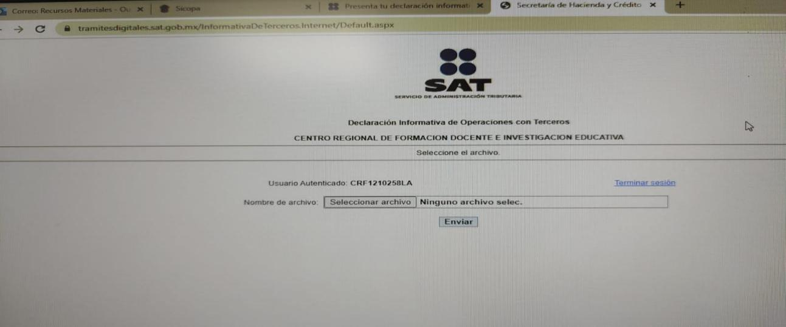

**SISER:** Se entregó información respecto al inventario de bienes muebles de este Centro Regional, presentando información por área y por jefe de unidad, esto con la finalidad de alimentar el sistema **SISER** Web y dar cumplimiento a la Inspección Integración y Actualización de la entrega y recepción de las Unidades Administrativas obligadas del Centro Regional de Formación Docente e Investigación Educativa.

**Manual de Procedimientos:** Se trabajó el Manual de Procedimientos del Departamento de Administración y Finanzas de este Centro Regional, a la Dirección General de Innovación, el día 06 de marzo del presente para su revisión; de igual manera se notificó mediante oficio número 210C3401020002L/54/2023, a la Unidad Jurídica de este Centro Regional el estatus del Manual antes mencionado.

El día 15 de marzo del 2023, el Licenciado Carlos Conde, adscrito a la Dirección General de Innovación mediante correo electrónico [conde0810@hotmail.com](mailto:conde0810@hotmail.com), envió los comentarios derivados de la revisión al Manual de Procedimientos del Departamento de Administración y Finanzas de este Centro Regional.

El día 31 de marzo del presente se envió el Manual de Procedimientos del Departamento de Administración y Finanzas con las observaciones atendidas, mismo que fue enviado mediante oficio y correo electrónico a la Unidad Jurídica de este Centro Regional para su revisión y comentarios.

**Inventario físico:** Se realizó inventario físico de la mano con el área contable de los bienes muebles de este Centro Regional, con la finalidad de conciliar con la información uniforme respecto a los bienes muebles.

**SICOPA:** Se identificaron en el Sistema de Control Patrimonial los bienes muebles, parte del activo fijo de este Centro Regional, dándolos de alta según su clasificación.

Se actualizó la plantilla del personal de este Centro Regional en el Sistema de Control Patrimonial, dando de baja al personal inactivo y de alta al personal de nuevo ingreso.

Se actualizaron los resguardos en el Sistema de Control Patrimonial, asignándolos correctamente al área y personal que corresponden.

Se realizó un análisis minucioso de las características de los bienes muebles capturados en el Sistema de Control Patrimonial, en donde algunos presentaban un monto erróneo, por lo cual se procedió a mandar oficio a la Dirección General de Recursos Materiales, solicitando apoyo para su modificación, presentando la documentación con la información correcta.

Se actualizaron los resguardos físicos de los bienes muebles de este Centro Regional, así como la recolección de firmas del resguardatario correspondiente.

**Vehículos:** Se realizó el trámite correspondiente, para que los 4 vehículos oficiales de este Centro Regional presentaron en tiempo y forma su pago por concepto de tenencia 2023.

Se actualizó la póliza de seguro del parque vehículos de este Centro Regional, y se colocó físicamente póliza actualizada en cada uno de ellos respectivamente, estando pendiente la camioneta NISSAN, ya que su seguro vence hasta el mes de junio 2023.

Derivado al cumplimiento a las normas vehiculares del Estado de México, se realizó el cambio de placas del vehículo oficial Ford Figo NFY-4053, obteniendo como nuevas placas PES-8494.

Se realizó la verificación oportuna de tres vehículos como son: Ford Figo PAG-4621, Camioneta Nissan PAG-5471 y camioneta Kia PAG-4701, quedando pendiente y en tiempo el vehículo Ford Figo PES-8494 (por cambio de placas, se cuenta con 30 días posteriores al cambio de placas).

Se realizó el resguardo oportuno del parque vehicular por motivo del primer periodo vacacional 2023, así como su entrega respectiva una vez concluido el periodo de resguardo, levantando un acta respectivamente como respaldo de dicho acto.

***DEPARTAMENTO DE TECNOLOGIAS DE LA INFORMACION***

Realizar actualización del inventario de equipo de cómputo del Centro Regional de Formación Docente e Investigación Educativa.

Actualización de información en el portal web del CREDOMEX sobre CONAC, SEVAC, Formatos de disciplina financiera, Formatos financieros contables, Formatos financieros presupuestales, convocatorias de la Secretaría Académica.

1. Mantenimiento preventivo del parque informático del CREDOMEX.

1. Restablecimiento de 4 equipos portátiles para su asignación a personal del CREDOMEX.
2. Se llevó a cabo la configuración de 4 equipos portátiles que fueron entregadas a los Jefes de División de la Secretaría Académica.
3. Se coordinó con el proveedor de servicios la implementación del servicio de internet en el inmueble de Axapusco.

1. Configuración de equipo en Axapusco a la red interna.

1. Difusión de convocatorias de la Secretaría Académica en Redes Sociales del Centro.

|  |  |  |
| --- | --- | --- |
|  | Propuesta de Acuerdo |  |

La Junta Directiva, da por presentado el Informe de Actividades marzo-abril de 2023; con fundamento en el Artículo 19, fracción VII del Reglamento para la Ley para la Coordinación y Control de los Organismos Auxiliares y Fideicomisos del Estado de México.